**МБДОУ детский сад общеразвивающего вида «Родничок» с. Верхопенье Ивнянского района Белгородской области**

**Игры минутки**

**средний возраст**

**Воспитатель Цаплюк Л.Н.**

**«Космические узоры на песке двумя руками»**

**Цель:**

* развитие межполушарных связей
* мелкой моторики рук
* развитие творческих способностей, формирование знаний о Космосе

**Ход игры:** берём в руки две кисточки. Рисуем двумя руками (кисточками) одновременно на песке разные узоры — дождик, солнце, звезды, ракету, тучу, космонавта, кометы и т.д.

**«Горячая комета»**

**Цель:**

* ориентировка в пространстве;
* формирование и закрепление двигательных умений;
* получение удовольствия и создание хорошего настроения;
* сохранение и укрепление здоровья дошкольников;
* повышение интереса к физической культуре и здоровому образу жизни.

**Ход игры:** Играющие становятся в круг на расстоянии шага друг от друга. Воспитатель дает одному из ребят мяч.

По команде воспитателя: «Начинай!» дети передают мяч по кругу, при этом четко произнося:

Ты лети, горячая комета,

Быстро, быстро по рукам.

У кого горячая комета,

Тот подпрыгивает сам!

Тот, у кого на слово «сам» оказывается мяч, начинает подпрыгивать, а дети сопровождают его прыжки

словами: «Раз, два, три!». Игра повторяется, мяч передается по кругу дальше. Для усложнения игры можно предложить детям, передавая мяч, шагать на месте и проговаривать слова.

**«Невесомость»** 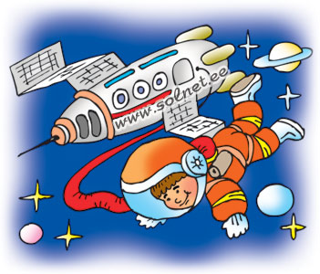

**Цель:**

* расширять и закреплять представления детей о космосе, космонавтах.
* Развивать словарь.
* Воспитывать выносливость и выдержку.

**Ход игры:** дети свободно располагаются в зале, делают ласточку и стоят так как можно дольше. Дети,

вставшие на вторую ногу, садиться на места. Выигрывает ребенок, простоявший на одной ноге дольше всех.

**«Марсиане»**

**Цель:**

* ориентировка в пространстве;
* формирование и закрепление двигательных умений;
* получение удовольствия и создание хорошего настроения;
* сохранение и укрепление здоровья дошкольников;
* развитие общей моторики

**Ход игры:** все дети становятся в круг. С помощью считалки выбирается ведущий. Он раздает всем детям карточки, рисунком вниз. На них изображены либо люди, либо зеленые человечишки (марсиане). Ведущий закрывает глаза и произносит слова:

Прилетел я на планету,

Может это чудо света?

Ну, а может рядом где-то?

Все мне важно в мире знать,

И секрет ваш разгадать.

Дети в это время должны посмотреть на изображения своих карточек.

Их задача показать ведущему кто они- люди или марсиане, не произнося слова.

Ведущий подходит, нажимает на игрока и отгадывает.

Затем ведущим становится тот, кто наиболее интересно

изображал свою роль.

**«Космонавты»**

**Цель**:

* Развитие подражания движениям и речи взрослого – повторение звуков
* Развитие длительного речевого выдоха

**Ход игры:**

Запускаем мы ракету «У-У-У!»: Руки над головой в форме конуса,

- Завели моторы «Ж-ж-ж»: движение по кругу друг за другом

- Загудели: «У-у-у!»: Руки расставили в стороны.

- На заправку полетели: «Э-э-э» присели –руки вперёд, заправились – руки опустили.

Игра повторяется несколько раз по желанию детей.

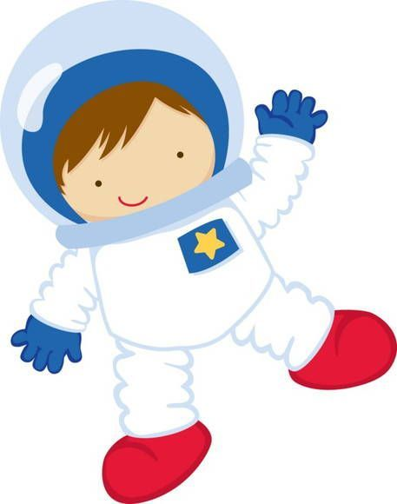

https://infourok.ru/kartoteka-malopodvizhnih-igr-na-temu-kosmos-3852819.html